# 实验六

**算法描述：**

马走日字，在棋盘上一共有八种走法，由于BFS的特殊性，每到一个没到过的点都是最短。用一个队列表示当前可以继续走的点集，初始时只有一个起点，然后把合法的下一个点加入

队列（最多8个），然后出队；反复这一过程，直到所有点被遍历。

**代码实现：**

BFS

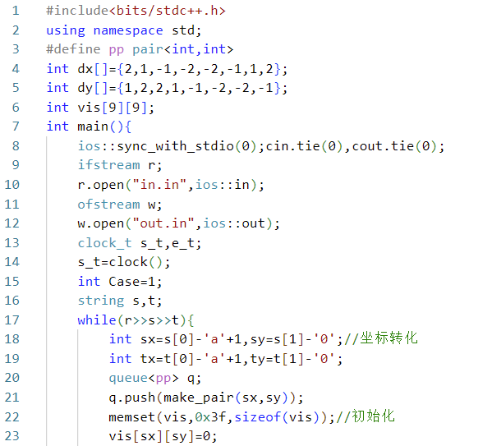

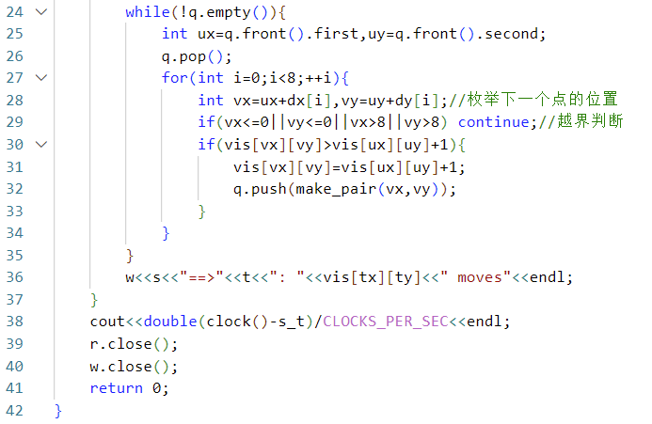

DFS

dfs和bfs的循环部分是一样的，如果有更短的走法就继续递归。

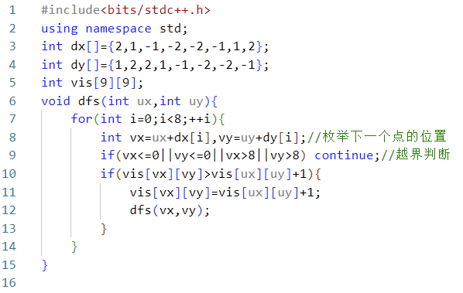

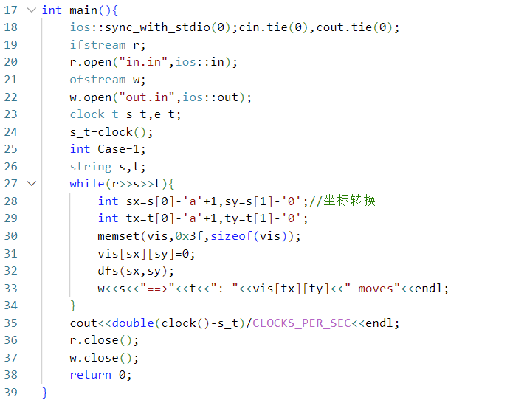

体会：

事件构造好共4096组数据，实验测试发现BFS的平均运行时间在0.5s左右，而DFS的运行时间在1.5s左右。原因应该是，DFS会一直往一个方向走，走到底了才换个方向，大多是都是无用功，而BFS每一步都是最优的所以会更加快。

构造数据的代码：

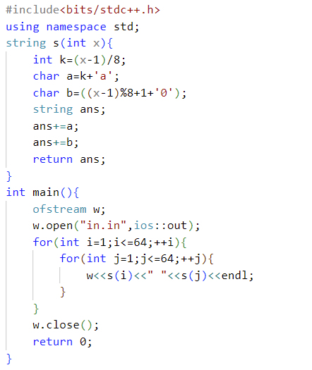

DFS